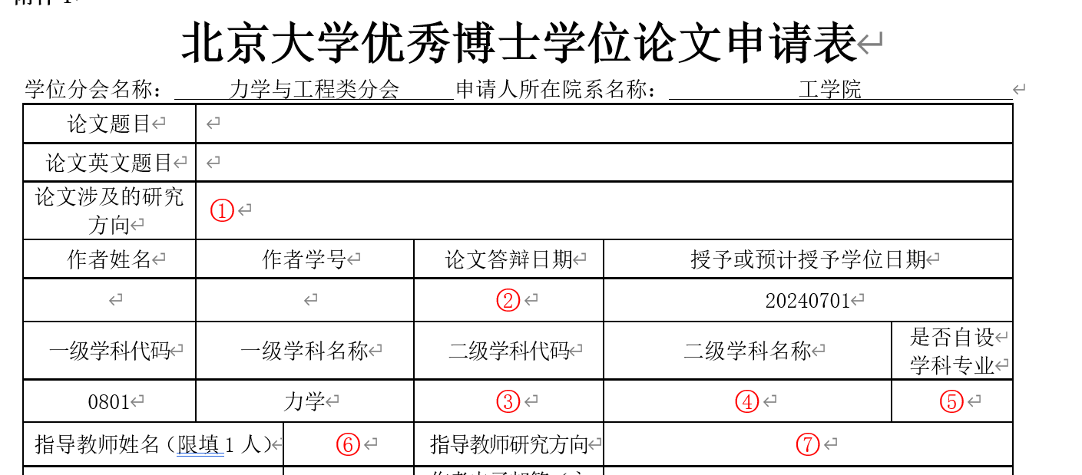

# 说明：

请与导师讨论后填写研究方向，原则上与系统维护论文信息中的研究方向一致

答辩日期的格式请以YYYYMMDD八位数格式，例如202400527

二级学科代码请以网页中的信息为准

<https://www.coe.pku.edu.cn/zhaosheng/notice/10369.html>

二级学科名称请以网页中的信息为准

<https://www.coe.pku.edu.cn/zhaosheng/notice/10369.html>

请填写是，或者否，专业名称中有力学（）的就是自设学科。

请填写系统导师姓名

指导教师研究方向请与导师讨论后填写。

最后，再次提醒同学们参加力学与工程类分会优博评选，请在获得**各学科/专业认可和推荐**后再提交材料；不在力学工工程类分会进行优博评选的同学，请一定在截止日期之前准备好材料，并与教务提前联系。